SMS – SUSANNE MACHT SCHULE
Kurz erklärt: Raffael
Personen, Begriffe und kleine Rettungssätze für die Schule von Athen
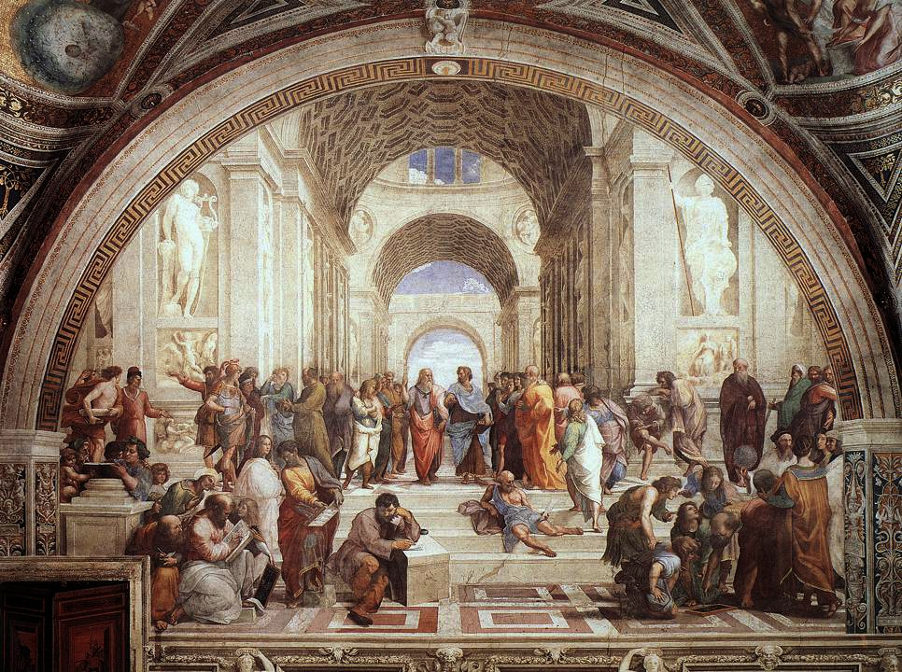

Wozu dieses Blatt da ist
Dieses Zusatzblatt sorgt dafür, dass niemand bei Platon, Aristoteles, Heraklit oder Vasari ins Schleudern gerät. Kurz, klar, unterrichtstauglich.
Prinzip: Ein Satz rettet die Stunde. Es geht nicht darum, alles erschöpfend zu erklären, sondern die häufigsten Nachfragen sauber abzufangen.

1. Kurz erklärt
Begriff / Person | Schneller Rettungssatz
Raffael / Raphael | Raffaello Sanzio, einer der wichtigsten Maler der Hochrenaissance. Deutsch meist Raffael, international oft Raphael.
Stanzen | Die Stanzen sind Räume im Vatikan, die Raffael und seine Werkstatt ausmalten. Es sind also keine einzelnen Tafelbilder, sondern Bildprogramme in Räumen.
Schule von Athen | Ein Fresko in der Stanza della Segnatura. Es zeigt eine idealisierte Versammlung antiker Denker, nicht eine echte Schule mit Anwesenheitsliste.
Platon | Griechischer Philosoph. In der Schule von Athen steht er im Zentrum und weist nach oben. Oft als Hinweis auf Ideen, Geist und das Überzeitliche gedeutet.
Aristoteles | Schüler Platons und ebenfalls griechischer Philosoph. Seine Geste weist eher waagerecht in die Welt: Erfahrung, Ordnung, Wirklichkeit.
Heraklit | Griechischer Philosoph, meist mit Wandel und Gegensätzen verbunden. In Raffaels Fresko wird die nachdenkliche Einzelgängerfigur oft als Heraklit gedeutet.
Heraklit mit Michelangelo-Gesicht | Eine kunsthistorische Deutung: Die Figur Heraklit erinnert stark an Michelangelo. Sicher sichtbar ist die Einzelstellung; die Identifikation bleibt Deutung.
Sokrates | Griechischer Philosoph, bekannt für Fragen, Gespräche und argumentierendes Denken. Im Bild erscheint er als sprechende, diskutierende Figur.
Euklid / Bramante | Die geometrisch arbeitende Figur wird oft als Euklid gedeutet und zugleich mit Bramante verbunden. Genau hier wird Geometrie zu sichtbarem Denken.
Vasari | Giorgio Vasari schrieb Künstlerbiografien. Wichtig, aber nicht neutral: Er erzählt, bewertet, ordnet und dramatisiert.
Disputa | Kurzname für ein theologisches Fresko. Es verbindet Himmel, Erde, Eucharistie und kirchliche Ordnung.
Parnass | Mythischer Dichterberg mit Apollo, Musen und Dichtern. Bei Raffael wird Poesie als geistige Ordnung inszeniert.

2. Wo steht das eigentlich?
Wenn ein Bild auf eine biblische, literarische, mythologische oder historische Quelle verweist, hilft diese Mini-Klärung. Nicht zu viel, aber genug für den Zusammenhang.
Thema | Quelle / Ort | Warum das wichtig ist
Schule von Athen | Keine Bibelstelle, sondern antike Philosophie und Renaissance-Humanismus | Die Namen stammen aus der Tradition der antiken Philosophie. Wichtig ist: Raffael ordnet Denker bildlich, nicht historisch korrekt nach einem realen Treffen.
Disputa | Eucharistie/Abendmahl: z. B. Matthäus 26,26-29; 1. Korinther 11,23-26 | Das Bild setzt die kirchliche Lehre und Verehrung der Eucharistie voraus. Ohne dieses Hintergrundwissen wirkt es nur wie eine Versammlung.
Parnass | Griechisch-römische Mythologie und Dichtungstradition | Apollo, Musen und Dichter stehen für Dichtung, Inspiration und kulturelles Gedächtnis.

3. Fragen, die aus der Klasse kommen könnten
Nachfrage | Antwort für die Stunde
Wer ist Heraklit? | Ein antiker griechischer Philosoph. Für die Stunde reicht: Er steht für Nachdenken über Wandel und Gegensätze.
Ist das wirklich Michelangelo? | Nicht als „Michelangelo sitzt dort“ sagen. Besser: Die Figur wird als Heraklit gedeutet und erinnert in Gesicht und Haltung an Michelangelo.
Wer sind Platon und Aristoteles? | Zwei zentrale griechische Philosophen. Raffael stellt sie als gedankliches Zentrum des Bildes dar.
Was ist an Vasari schwierig? | Er ist eine wichtige Quelle, aber kein neutraler Protokollant. Seine Geschichten sind kostbar, müssen aber geprüft werden.

4. Goldene Regel für SMS
- Nicht voraussetzen, dass alle Namen bekannt sind.
- Nicht jedes Detail in einen Vortrag verwandeln.
- Sichtbares vom Vermuteten trennen.
- Quellen nennen, wenn Bilder eine Geschichte voraussetzen.
- Humor erlauben - aber Fachlichkeit behalten.
Merksatz: Niemand wird voraussetzungslos ins Bild geworfen. Aber niemand wird mit Wissen erschlagen.

